 

**Паспорт и руководство пользователя**

**Весы электронные крановые серии OSD**

**S-серия, T-серия, M-серия**

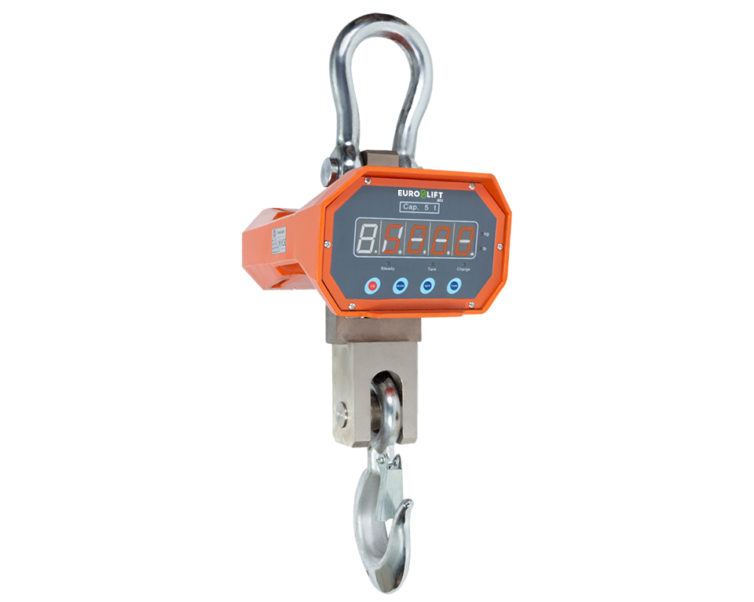



**ПРОЧИТАЙТЕ ЭТО РУКОВОДСТВО ПЕРЕД ИСПОЛЬЗОВАНИЕМ ЭТИХ ПРОДУКТОВ**

**В данном руководстве содержится важная информация по технике безопасности, установке, эксплуатации и техническому обслуживанию. Сделайте это руководство доступным для всех лиц, ответственных за эксплуатацию, установку и техническое обслуживание мини-лебедки.**

**Euro-lift.ru**

# Содержание

1. Технические характеристики и размеры 2
2. Меры предосторожности
   1. Общие меры предосторожности 3
   2. Меры предосторожности по защите окружающей среды 3
   3. Меры предосторожности при обращении 4
3. Установка 5
   1. Сборка лебедки 5
   2. Монтаж 5
   3. Вставление вилки силового кабеля 5
4. Работа лебедки
   1. Процент рабочего цикла (%ПВ) 6
   2. Номинальная нагрузка 6
   3. Торможение 6
   4. Предотвращение подъема при чрезмерной намотке 7
   5. Предотвращение обратной намотки 7
5. Техническое обслуживание и замена
   1. Замена угольной щетки 7
   2. Замена троса 8
   3. Смазка маслом 8
6. Проверки 9
7. Устранение неполадок 10
8. Схема подключения 11
9. Чертеж деталей S-серии - 160 кг, 180 кг, 230 кг, 250 кг, 300 кг 12

Чертеж деталей T-серии - 160 кг, 180 кг, 230 кг, 250 кг, 300 кг 13

Чертеж деталей M-серии - 160 кг, 180 кг, 230 кг, 250 кг, 300 кг 14

Чертеж деталей S-серии - 280 кг, 360 кг, 500 кг 15

Чертеж деталей T-серии - 280 кг, 360 кг, 500 кг 16

Чертеж деталей M-серии - 280 кг, 360 кг, 500 кг 17

1. Список деталей 18

# Технические характеристики и размеры

|  |  |  |  |
| --- | --- | --- | --- |
| Максимальная нагрузка (max), кг | Минимальная нагрузка (min), кг | Поверочный интервал, кг | Число поверочных интервалов |
| 500 | 4 | 0,2 | 2500 |
| 1000 | 10 | 0,5 | 2000 |
| 2000 | 20 | 1 | 2000 |
| 3000 | 20 | 1 | 3000 |
| 5000 | 40 | 2 | 2500 |
| 10000 | 100 | 5 | 2000 |
| 15000 | 100 | 5 | 3000 |
| 20000 | 200 | 10 | 2000 |

## 

|  |  |  |  |  |  |  |  |  |  |
| --- | --- | --- | --- | --- | --- | --- | --- | --- | --- |
| Грузоподъемность, т | | 0,5 | 1,0 | 2,0 | 3,0 | 5,0 | 10,0 | 15,0 | 20,0 |
| Дискретность измерения, кг | | 0,2 | 0,5 | 1,0 | 1,0 | 2,0 | 5,0 | 5,0 | 10,0 |
| Погрешность измерения +/-, кг | | 0,5 | 1 | 2 | 3 | 5 | 10 | 15 | 20 |
| Класс точности (ГОСТ OIML R 76-1-2011) | | средний | | | | | | | |
| Габаритные размеры, мм | d | 21 | 21 | 21 | 23 | 26 | 36 | 40 | 40 |
| A | 27 | 34 | 34 | 40 | 48 | 52 | 95 | 95 |
| D | 42 | 76 | 76 | 76 | 80 | 90 | 135 | 165 |
| F | 390 | 517 | 522 | 543 | 692 | 710 | 880 | 900 |
| Масса, кг | | 4 | 14 | 15 | 16 | 19 | 29 | 63 | 69 |
| Время стабилизации | | < 10 секунд | | | | | | | |
| Максимально допустимая нагрузка | | 150% от номинальной г/п | | | | | | | |
| Температурный режим работы | | -20/+40 | | | | | | | |
| Относительная влажность | | < 85% | | | | | | | |
| Дальность действия пульта, м | | 10 | | | | | | | |
| Время работы батареи | | 35 часов | | | | | | | |
| Тип дисплея | | 5-значный светодиодный, 30 мм | | | | | | | |

## Назначение изделия

Весы крановые серии OCS предназначены для статических измерений массы грузов, транспортируемых кранами, тельферами и другими подъемными устройствами.

Область применения – различные отрасли промышленности и сельского хозяйства.

Весы снабжены системой зарядки и оперативного контроля степени заряженности аккумуляторов, а также пультом дистанционного управления (ПДУ).

В весах предусмотрена компенсация массы тары во всем диапазоне взвешивания.

В электронных крановых весах OCS установлены сверхточные датчики, аналого-цифровой преобразователь, очень яркий 5-битный цифровой дисплей размером 1,2 дюйма (размер цифр 30 мм). Снабжены уникальными цифровыми фильтратами, благодаря которым дрожание и вибрационные волны не влияют на взвешивание, время стабильного считывания <5 секунд. Имеют функцию взвешивания в реальном времени или с задержкой во времени, а также функцию автоматического накопления. При использовании маломощного режима батареи будут работать намного дольше. Батарея с достаточным количеством заряда может работать 60 часов, непрерывно при включённом светодиодном дисплее. Весы снабжены системой защиты от сильного разряда батареи во избежание повреждения ячеек от слишком низкого заряда батареи, что может сократить срок службы весов. Функция автоматического сбережения энергии значительно продлевает срок службы батарей. Если дисплей отключился, и на нем появилась надпись U6.48, это означает, что включился режим зарядки батареи.

Когда заряд батареи цифрового дисплея равен 5,6, её необходимо зарядить как можно скорее. Когда заряд батареи опустится до 5,2, электропитание выключится автоматически для предотвращения полной разрядки батареи.

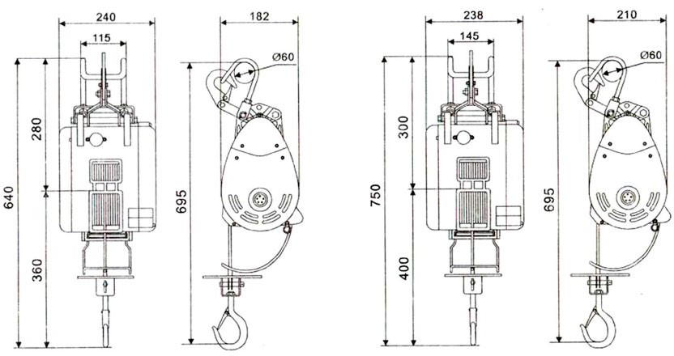

|  |  |
| --- | --- |
| 160 Кг, 180 Кг, 230 Кг, 250 Кг, 300 Кг | 280 Кг, 360 Кг, 500 Кг |

## Основные технические параметры

1. Класс точности: соответствует стандарту III
2. Непрерывное рабочее время после зарядки: 60 часов
3. Номинальная рабочая температура окружающей среды: -10°C - +40 °C
4. Допустимая рабочая температура: -30°C--85°C

## Принцип работы весов

Принцип действия весов состоит в том, что под действием подвешенного к весам груза происходит деформация упругого элемента, что приводит к разбалансировке тензорезистивного моста. Сигнал разбалансировки моста поступает в аналого-цифровой преобразователь, обрабатывается микроконтроллером и затем поступает в индикатор для последующей обработки и индикации результатов измерения.

Конструкция весов состоит из грузоприемного устройства, весоизмерительного датчика, защитного корпуса, индикатора, аккумуляторной батареи и устройства для подвешивания весов. Грузоприемное устройство представляет собой крюк и служит для подвеса грузов.

В весах предусмотрена возможность управления с помощью пульта дистанционного управления.

## Комплект поставки:

- Весы крановые OCS 1 шт.

- Пульт дистанционного управления 1 шт.

- Зарядное устройство 1 шт.

- Руководство по эксплуатации, совмещенное с паспортом 1 экз.

# Подготовки к работе и порядок установки.

## Дистанционный пульт управления

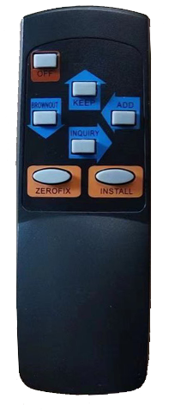

**OFF - ВКЛ/ВКЛ**

**KEEP – УДЕРЖАНИЕ**

**BROWNOUT – СБРОС**

**ZEROFIX – ОБНУЛЕНИЕ**

**INQUIRY – ЗАПРОС**

**KEEP – УДЕРЖАНИЕ**

**ADD – НАКОПЛЕНИЕ**

**INSTALL - ОТКРЫТЬ**

|  |  |  |  |  |
| --- | --- | --- | --- | --- |
| Рабочий режим | Кнопки | | Нажатие | Функция |
| Режим взвешивания | Главный пульт | «Открыть» | Короткое | Ноль |
| Долгое | Вкл/выкл |
| Накопление | Короткое | Кумулятивная |
| Долгое | Запрос |
| Дистанционное управление | Обнуление | Короткое | Ноль |
| Запрос | Короткое | Режим ввода запроса |
| Режим взвешивания | Дистанционное управление | Удержание | Короткое | Удержание значения на |
| Долгое | Режим ввода пароля |
| Накопление | Короткое | Кумулятивная |
| Сброс | Короткое | Сброс/после кожи |
| Открыть | Долгое | Вкл/выкл телефон |
| Режим запроса | Дистанционное управление | Запрос | Короткое | Выход из режима запроса |
| Удержание | Долгое | Общая переустановка |
| Накопление | Долгое | Удалить общее значение |
| Обнуление | Короткое | Включает 5 цифр |
| Сброс | Короткое | Включает 5 цифр |
| Режим калибровки параметров (по паролю) | Дистанционное управление | Обнуление | Короткое | Увеличение числа/перед |
| Запрос | Короткое | Мерцание левой кнопки |
| Удержание | Короткое | Определение след. параметров |
| Накопление | Короткое | Мерцание правой кнопки |
| Сброс | Короткое | Уменьшение числа после значения параметров |
| Открыть | Короткое | Ввод десятичного числа |
| Открыть | Долгое | Остановка калибровки |

## Процесс начальной загрузки

1. Нажать кнопку на звуке «ди»
2. Самопроверка системы
3. Сброс сохранённых параметров
4. Определение заряда батареи, демонстрация напряжения
5. Начальные нули загрузки
6. Состояние взвешивания

## Настройки параметров

ВНИМАНИЕ! Перед началом работы с весами будет запрошен заводской пароль – p4129.

|  |  |  |  |
| --- | --- | --- | --- |
| Кнопки дистанционного управления | Функция | Обозначение | Инструкции |
| Долгое нажатие (удерживать кнопку) | Вход в режим ввода пароля |  |  |
| Направление работы кнопки | Ввод пароля |  | Определить четыре пароля |
| Короткое нажатие (удерживать кнопку) для входа; Короткое нажатие (кнопка обнуления) / (обновление кнопки сброса) | Общее значение |  | Опциональные значения: 0,001, 0,002, 0,005, 0,01, 0,02, 0,05, 0,1, 0,2, 0,5, 1, 2, 5, 10, 20, 50 |
| Аналогично выше написанному | Время автоматического выключения |  | Опциональное время автоматического выключения: никогда не выключать, на 5 минут, 1 минуту, 15 минут, 30 минут, 60 минут |
| Аналогично выше написанному | Спящий режим |  | Опциональное время спящего режима: никогда, 5 секунд, 10 секунд, 15 секунд, 30 секунд, 60 секунд |
| Аналогично выше написанному | Яркость дисплея |  | Опциональное снижение яркости подсветки: 1, 2, 3 |
| Аналогично выше написанному | Фильтры |  | Опциональные фильтры: 0 самый слабый, 1, 2 средний |
| Короткое нажатие (удерживать кнопку) для входа; Короткое нажатие дирекционной кнопки (кнопка «Открыть») для ввода значений | Гравитация плюс градусы |  | Вы можете ввести любое значение |
| Короткое нажатие (удерживать кнопку) | Выход и параметров настройки |  |  |

## Калибровка

Перед началом калибровки введите заводской пароль - p8416.

|  |  |  |  |
| --- | --- | --- | --- |
| Кнопки дистанционного управления | Функция | Обозначение | Инструкции |
| Долгое нажатие (удерживать кнопку) | Вход в режим ввода пароля |  |  |
| Направление работы кнопки | Ввод пароля |  | Определить четыре пароля |
| Короткое нажатие (удерживать кнопку) для входа; Короткое нажатие при направлении, (кнопка «Открыть»), ввод значений | Максимальный вес |  | Вы можете ввести любое значение |
| Короткое нажатие (удерживать кнопку) для входа | Нулевой вес |  | Шкала подсветки крана |
| Короткое нажатие (удерживать кнопку) для подтверждения | Нулевой код |  |  |
| Короткое нажатие (удерживать кнопку) для входа | Калибровка взвешивания |  | Подъём взвешиваемого груза |
| Короткое нажатие (удерживать кнопку) для входа; Короткое нажатие при направлении, (кнопка «Открыть»), ввод значений | Значение взвешивания после калибровки |  | Вы можете ввести любое значение |
| Короткое нажатие (кнопка включения) | Окончание автоматической калибровки |  |  |

## Способы зарядки и инструкции

* В комплекте с продуктом используется необслуживаемая перезаряжаемая батарея (6В, 4,5А/ч), постоянный ток 6В/0,5 А.ч ЗУ.
* При недостаточном заряде, уровень которого указывается на сигнальном индикаторе батареи, её необходимо немедленно зарядить. Несмотря на то, что она может работать ещё несколько часов, это может негативно повлиять на срок службы батареи.
* При значительном недостатке заряда батареи крановые весы автоматически выключаются с целью защиты батареи. В этом случае её необходимо немедленно зарядить в течение 5 часов, пока на ЗУ не замигает зелёный индикатор.
* Если после зарядки дисплей работает плохо, обычно это связано с плохой батареей, которую необходимо заменить.
* Частая зарядка батареи может продлить её срок службы. Рекомендуемая частота зарядки – не менее 1 раза в неделю. Даже если можно обойтись без зарядки длительное время, заряжать батарею нужно не менее 1 раза в месяц в соответствии с параметрами ЗУ во избежание нанесения ущерба. Дополнительная зарядка при небольшой разрядке батареи может укоротить время зарядки.

# Техническое обслуживание

Грузоприемную часть весов следует периодически подвергать осмотру, очищать от грязи, контролировать износ деталей скобы и крюка, смазывать подвижные части консистентной смазкой (солидол, литол и т.п.).

Периодически (раз в 5-6 месяцев) заменяйте элементы питания в ПДУ.

# Меры предосторожности

* Крановый крюк должен располагаться по центру арки крановых весов для правильного взвешивания объекта.
* Объектная модель крановых весов запрещена при интенсивной нагрузке.
* Не забывайте проверять каждую деталь вплоть до последнего болта и укреплять любые разболтавшиеся или отпавшие детали, определять правильную начальную загрузку после использования.
* Хранить в сухом проветриваемом помещении, когда весы не используются, в ждущем режиме и при отключенном питании.
* Перед использованием батарея заряжается в течение 8 часов.
* Использовать вне помещения для подъёма груза. Проверять постоянно.
* Для обеспечения безопасности конструкции при взвешивании и поднятии тяжёлых объектов или при смене положения крановых весов, вовремя подтолкните тяжёлые предметы для подъёма, но не толкайте корпус крановых весов, чтобы он не стал вращаться.
* Убедитесь, что контакты ЗУ при использовании в рабочем состоянии.
* Для обеспечения точности измерений электронных весов рекомендуется предварительный нагрев 10-15 минут перед использованием.
* При подъёме объектов необходимо соблюдать равновесие объекта и его равномерный подъём.
* При подъёме объектов необходимо соблюдать одинаковое вертикальное положение объекта.
* Запрещено наклонять объект во время подъёма.
* Запрещено поднимать объекты тяжелее обозначенного максимума.
* Если электронные крановые весы не используются, их необходимо выключить.
* Не подвергайте электронные крановые весы напряжению на протяжении долгого времени, поскольку срок службы сенсора значительно сократится.
* Для стальных труб кранов и других объектов, время взвешивания на электронных крановых весах увеличивается.
* При низком заряде требуется немедленная зарядка.
* Заряжать не менее 10 часов.
* Когда электронные крановые весы не используются, хранить в сухом месте.
* Проверяйте точность взвешивания электронных крановых весов раз в шесть месяцев.
* Сообщение «OVER» означает перегруз.

# ЗАПРЕЩЕНО:

* Запрещается превышение предельно допустимой нагрузки, равной MAX (максимальной).
* Запрещается эксплуатация крановых весов лицами, не ознакомленными с положениями настоящего руководства по эксплуатации.
* В процессе эксплуатации весов периодически контролируйте степень износа деталей скобы и крюка. Класс защиты от поражения электротоком 01 по ГОСТ 12.2.007.0. .
* Перед взвешиванием груза необходимо поднять его на высоту 200 – 300 мм для проверки исправности креплений.
* Не оставляйте поднятый груз без присмотра.
* Запрещается использовать весы для взвешивания людей.
* Запрещается находиться под взвешиваемым грузом во время работы.
* Запрещается проводить ремонт механизма при поднятом грузе.
* Запрещается использовать устройство не по назначению.
* Не допускайте резких ударов по весам.
* При эксплуатации избегайте резких перепадов температуры.
* Не работайте с разряженным аккумулятором. Если весы не используются длительное время, пожалуйста, заряжайте аккумулятор раз в месяц.
* Протирайте дисплей и корпус весов сухой, мягкой тканью, запрещается при протирке пользоваться растворителями.
* Храните весы в сухом месте, избегайте прямого попадания воды на весы.
* Избегайте попадания солнечных лучей на дисплей и вибраций.
* Весы следует эксплуатировать вдали от высоковольтных кабелей, двигателей, радиопередатчиков и других источников электромагнитных помех.

# Сведения о продаже

**Торговая марка Euro-lift**

**Гарантийный срок 12 месяцев с даты продажи, при условии выполнения всех требований данного Паспорта и Инструкции по эксплуатации, но не менее 30 месяцев с даты изготовления.**

### Сведения о продаже:

**Дата продажи « » 20 года.**

### Покупатель

**Продавец**

### Печать Продавца

